Project: Car Insurance Management
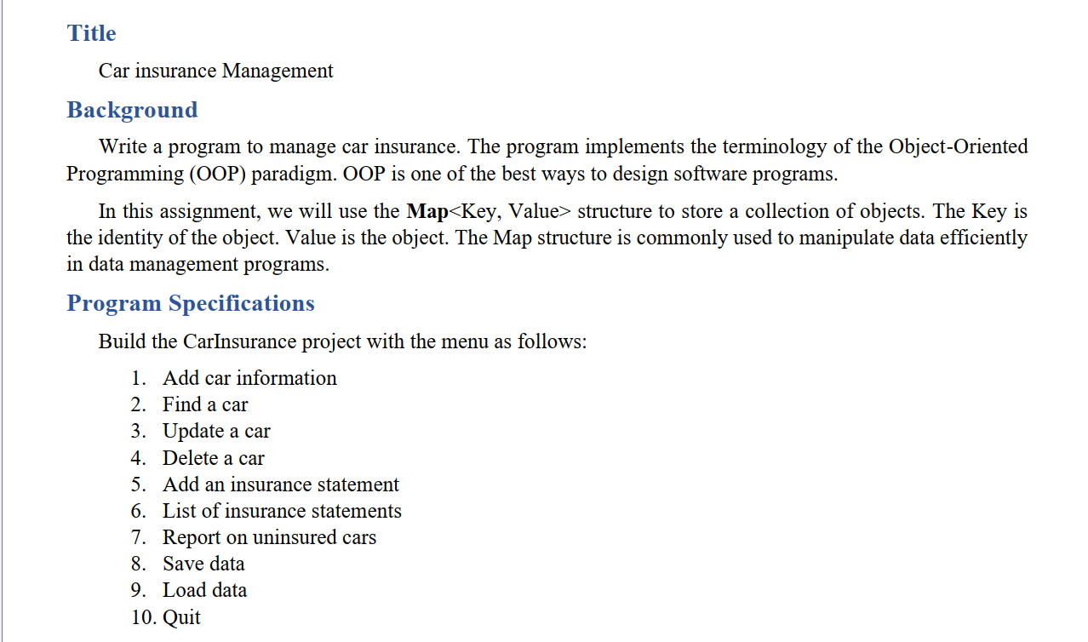
- Phát biểu bài toán quản lý bảo hiểm xe hơi
- Phân tích bài toán quản lý bảo hiểm xe hơi
Phân tích dữ liệu
Stt | Khái niệm | Giải thích
1 | Car | Mô tả cho một đối tượng xe hơi
2 | CarList | Mô tả cho danh sách các xe
3 | Insurance | Mô tả cho một hợp đồng bảo hiểm
4 | InsuranceList | Mô tả cho danh sách hợp đồng bảo hiểm

Kho dữ liệu của bài toán:
- Tập tin nhị phân CarInfo.dat chứa danh sách xe hơi ( CarList)
- Tập tin nhị phân insurances.dat chứa danh sách các hợp đồng bảo hiểm ( InsuranceList)

Bảng chi tiết thực thể dữ liệu:

Mô tả 1 xe ( Car)
Stt | Thuộc tính | Giải thích
1 | licensePlate | Biển số
2 | carOwner | Tên chủ xe
3 | carBrand | Dòng xe
4 | carValue | Trị giá xe
5 | regDate | Ngày đăng ký
6 | regPlace | Nơi đăng ký
7 | vehicleType | Loại xe mấy chỗ ngồi

Mô tả 1 hợp đồng bảo hiểm
Stt | Thuộc tính | Giải thích
1 | inID | Mã hợp đồng bảo hiểm
2 | esDate | Ngày xuất bản
3 | licensePlate | Biển số xe
4 | cusName | Tên khách hàng
5 | inPeriod | Thời hạn bảo hiểm
6 | inFee | Phí bảo hiểm

Các chức năng cần có của ứng dụng

Người dùng cần được hỗ trợ các chức năng sau:

Stt | Chức năng | Giải thích
1 | Add car information | Chức năng thêm một xe mới vào hệ thống
2 | Find a car | Chức năng tìm thông tin xe theo biển số
3 | Update a car | Chức năng cập nhật thông tin cho một xe  (không cho phép sửa biển số)
4 | Delete a car | Chức năng xóa thông tin xe theo biển số  (chỉ xóa khi xe chưa từng đăng ký bảo hiểm)
5 | Add an insurance statement | Chức năng thêm một hợp đồng bảo hiểm cho xe và tự động tính phí bảo hiểm
6 | List of insurance statements | Chức năng liệt kê danh sách các HDBH theo năm chỉ định và hỗ trợ sắp xếp theo trường được chọn
7 | Report on uninsured cars | Chức năng báo cáo danh sách các xe chưa có HĐBH và hỗ trợ sắp xếp theo trường được chọn
8 | Save data | Chức năng lưu danh sách xe vào tập tin CarInfo.dat và các HĐBH vào tập tin insurances.dat
9 | Load data | Chức năng nạp dữ liệu xe và HĐBH từ các tập tin nhị phân vào bộ nhớ
10 | Quit | Chức năng xác nhận thoát ứng dụng và nhắc lưu dữ liệu nếu có thay đổi

Nhận diện các mẫu dữ liệu ( Pattern)
Stt | Dữ liệu | Pattern
1 | Buộc nhập, duy nhất trong danh sách xe. Khi lập HĐBH thì phải tồn tại trong carList | PLATE_PAT = "^[a-zA-Z0-9.-]+$"
2 | Độ dài từ 2 đến 35 ký tự, không chứa ký tự đặc biệt lạ. | NAME_PAT = "^[a-zA-Z\\s]{2,35}$"
3 | Buộc nhập | CUS_NAME_PAT = "^[a-zA-Z\\s]{2,35}$"  (hoặc chuỗi không rỗng)
4 | Buộc nhập, không được để trống | BRAND_PAT = "^[a-zA-Z0-9\\s]+$"
5 | Số nguyên/thực dương lớn hơn 999. | carValue > 999 (Pattern: ^[1-9]\\d{3,}$)
6 | Buộc nhập, không được để trống. | PLACE_PAT = "^.+$"
7 | Nên chọn qua menu 3 tùy chọn (5 chỗ / 7 chỗ / 9 chỗ) để loại trừ lỗi nhập. | Thuộc tập {5, 7, 9} (Pattern: ^[579]$)
8 | Buộc nhập, duy nhất trong danh sách HĐBH (stmtList) | IN_ID_PAT = "^[\\d]{4}$"  (hoặc chuỗi mã định danh)
9 | chọn qua menu 3 tùy chọn (12 tháng / 24 tháng / 36 tháng). | ^(12|24|36)$)
10 | Giá trị tính ra là số dương, dùng DecimalFormat ("#,##0") khi xuất màn hình/báo cáo. | Kỳ hạn = 12 tháng: $0.25×\text{carValue}$  Kỳ hạn = 24 tháng: $0.20×\text{carValue}×2$  Kỳ hạn = 36 tháng: $0.15×\text{carValue}×3$
11 | Dùng chung cho toàn bộ hệ thống để parse và format ngày | DATE_PAT = "MM/dd/yyyy" (hoặc "dd/MM/yyyy")
12 | Ràng buộc thời gian: Phải là ngày trong quá khứ (trước ngày hôm nay) | regDate.before(new Date())
13 | Ràng buộc thời gian: Phải là ngày trong tương lai (sau ngày hôm nay) | esDate.after(new Date())
14 | Nhập 4 chữ số năm khảo sát (ví dụ: 2023) | YEAR_PAT = "^\\d{4}$"

- Thiết kế bài toán quản lý bảo hiểm xe hơi
Thiết kế lớp
Stt | Class | Mô tả cho
1 | Car | Một chiếc xe ( Car)
2 | CarList | Một CarList
3 | I_Statement | Một hợp đồng bảo hiểm xe hơi (I_Statement)
4 | StmtList | Một StmtList
5 | CarInsuranceMng | Chương trình quản lý bảo hiểm xe hơi
6 | ConsoleInputter | Bộ công cụ nhập liệu có kiểm soát

Quan hệ giữa các lớp

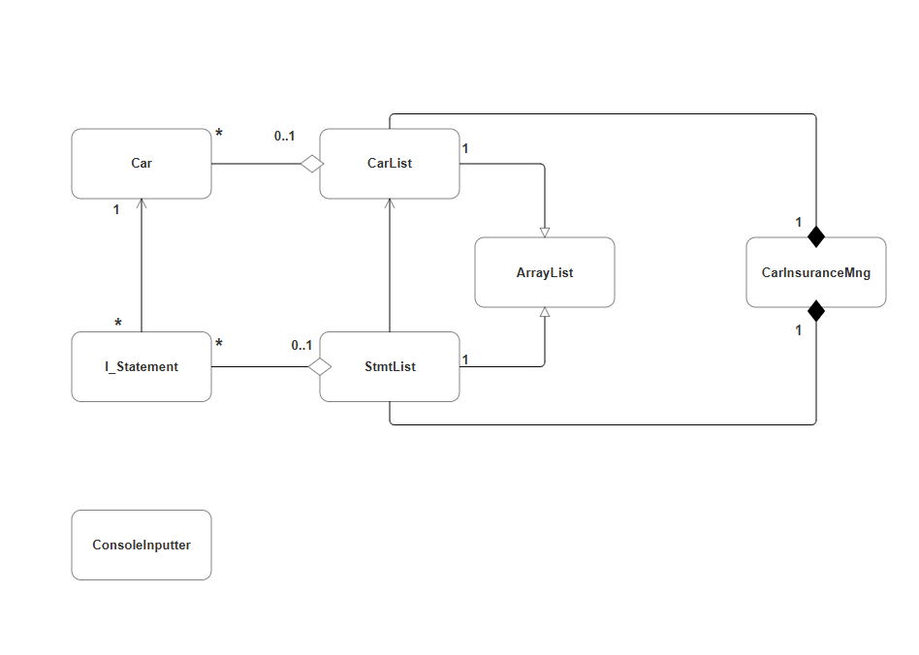

Cấu trúc hệ thống
